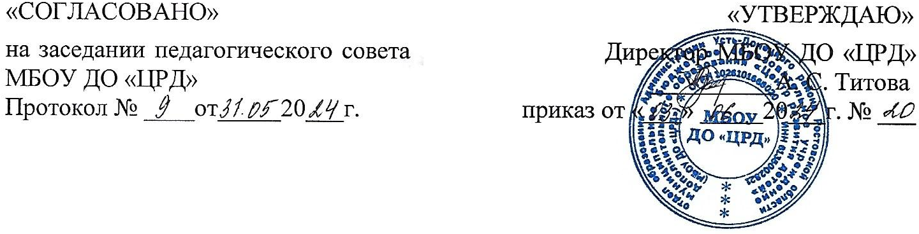
ПОЛОЖЕНИЕ №
о комиссии по урегулированию споров
между участниками образовательных отношений в МБОУ ДО «ЦРД»

- ОБЩИЕ ПОЛОЖЕНИЯ

1.1. Комиссия по урегулированию споров между участниками образовательных отношений (далее – Комиссия) создана на основании статьи 45 Федерального закона от 29 декабря 2012 г. № 273-ФЗ «Об образовании в Российской Федерации» с целью урегулирования разногласий между участниками образовательных отношений.
1.2. Комиссия создается в составе 9 членов из равного числа представителей совершеннолетних обучающихся, родителей (законных представителей) несовершеннолетних обучающихся и работников МБОУ ДО «ЦРД». Делегирование представителей участников образовательных отношений по категориям в состав Комиссии осуществляют выборные представители Совета Учреждения. Кандидатуры делегированные в состав Комиссии фиксируются в протоколе Совета Учреждения. Сформированный состав Комиссии закрепляется приказом директора МБОУ ДО «ЦРД». Члены Комиссии осуществляют свою деятельность на безвозмездной основе.
1.3. Срок полномочий Комиссии составляет два года.
1.4. Досрочное прекращение полномочий члена Комиссии осуществляется на основании личного заявления, или в случае отчисления обучающегося из Учреждения, или в случае увольнения работника МБОУ ДО «ЦРД». В случае досрочного прекращения полномочий члена Комиссии в ее состав избирается новый представитель от соответствующей категории участников образовательного процесса.
1.5. Решение комиссии по урегулированию споров между участниками образовательных отношений является обязательным для всех участников образовательных отношений и подлежит исполнению в сроки, указанные данным решением.

2. ЗАДАЧИ И ФУНКЦИИ КОМИССИИ

2.1. Комиссия регулирует разногласия между участниками образовательных отношений по вопросам реализации права на образование, в том числе в случаях возникновения конфликта интересов педагогического работника, применение локальных нормативных актов, обжалования решения о применении к обучающимся дисциплинарного взыскания.
2.2. Комиссия принимает к рассмотрению в письменном виде заявление родителя (законного представителя) о возникновении конфликтной ситуации.
2.3. Комиссия рассматривает вопросы объективности обучения и воспитания.

3. ПРАВА И ОБЯЗАННОСТИ ЧЛЕНОВ КОМИССИИ
3.1. Члены комиссии имеют право:
- принять решение по каждому спорному вопросу, относящемуся к компетенции;
- для объективного рассмотрения обращений приглашать на заседания и заслушивать иных участников образовательных отношений;
- в исключительных случаях. С согласия обучающихся и, их родителей (Законных представителей) комиссия может запрашивать дополнительную документацию, материалы для изучения вопроса, приостанавливать или отклонять ранее принятые решения на основании проведенного изучения при согласии конфликтующих сторон, обращаться к специалистам, в компетенции которых находится рассматриваемый вопрос.
3.2. Члены комиссии обязаны:
- принимать решения по заявленному вопросу открытым голосованием;
- давать обоснованный ответ заявителю в письменной форме.

4. ОРГАНИЗАЦИЯ ДЕЯТЕЛЬНОСТИ КОМИССИИ
4.1. Комиссия на первом заседании избирает из своего состава председателя и секретаря.
4.2. Комиссия собирается по мере необходимости. Решение о проведении заседания Комиссии принимается ее председателем на основании обращения участника образовательных отношений, поданного в письменной форме, не позднее 5 рабочих дней с момента поступления обращения.
4.3. Комиссия после проведения заседания назначает служебное расследование или принимает решение на заседании. Заседание Комиссии считается правомочным, если на его заседании присутствовало не менее двух третей состава Комиссии, среди которых были равным образом представлены все три категории членов Комиссии, и если за принятие решения проголосовали более половины присутствующих членов Комиссии. Процедура голосования определяется Комиссией на своем заседании.
4.4. Лицо, направившее в Комиссию обращение, вправе присутствовать при рассмотрении этого обращения на заседании Комиссии. Лица, чьи действия обжалуются в обращении, также вправе присутствовать на заседании Комиссии и давать пояснения. Для объективного рассмотрения обращений Комиссия вправе приглашать на заседания и заслушивать иных участников образовательных отношений. Неявка данных лиц на заседание Комиссии либо немотивированный отказ от показаний не являются препятствием для рассмотрения обращения по существу.
4.5. В случае установления фактов нарушения прав участников образовательных отношений Комиссия принимает решение, направленное на восстановление нарушенных прав. На лиц, допустивших нарушение, Комиссия возлагает обязанности по устранению выявленных нарушений и недопущению нарушений в будущем.
4.6. Заседания комиссии оформляются протоколом. Протокол подписывается председателем комиссии и всеми их членами.
4.7. Выписка из протокола заседания комиссии направляется заявителю.
4.8. Протоколы заседаний комиссии хранятся в течение пяти лет.

